

представительный орган

муниципального образования

«Город Волгодонск»

**ВОЛГОДОНСКАЯ ГОРОДСКАЯ ДУМА**

г. Волгодонск Ростовской области

РЕШЕНИЕ № 81 от 15 декабря 2023 года

О внесении изменения в решение Волгодонской городской Думы от 19.12.2008 № 190 «Об утверждении Правил землепользования и застройки муниципального образования городского округа «Город Волгодонск»

В соответствии со статьями 31, 32, 33 Градостроительного кодекса Российской Федерации, Федеральным законом от 06.10.2003 №131-ФЗ «Об общих принципах организации местного самоуправления в Российской Федерации», Уставом муниципального образования «Город Волгодонск», на основании решения Волгодонской городской Думы от 24.05.2018 № 33 «Об утверждении Положения о порядке организации и проведения общественных обсуждений и публичных слушаний на территории муниципального образования «Город Волгодонск», по результатам рассмотрения проекта внесения изменений в Правила землепользования и застройки муниципального образования городской округ «Город Волгодонск» на публичных слушаниях, с учетом протокола комиссии по подготовке проекта Правил землепользования и застройки муниципального образования городского округа «Город Волгодонск» от 30.08.2023 № 6, заключения о результатах публичных слушаний от 15.11.2023, Волгодонская городская Дума

РЕШИЛА:

1. В приложении 1 «Карта границ территориальных зон» к приложению к решению Волгодонской городской Думы от 19.12.2008 № 190 «Об утверждении Правил землепользования и застройки муниципального образования городского округа «Город Волгодонск» изменить часть зоны жилой застройки второго типа Ж-2/13 на зону размещения объектов социальной сферы ОС/46 в отношении земельного участка с кадастровым номером 61:48:0040203:4247, расположенного по адресу: Российская Федерация, Ростовская область, городской округ город Волгодонск, город Волгодонск, ул. Энтузиастов, 11в (приложение).
2. Настоящее решение вступает в силу со дня его официального опубликования.
3. Контроль за исполнением настоящего решения возложить на постоянную комиссию по строительству, землеустройству, архитектуре (Бородин А.В.) и председателя комитета по градостроительству и архитектуре Администрации города Волгодонска - главного архитектора Корневу О.В.

Председатель  
Волгодонской городской Думы –   
глава города Волгодонска С.Н. Ладанов

Проект вносит

Администрация города Волгодонска

Приложение к решению Волгодонской городской Думы «О внесении изменений в решение Волгодонской городской Думы от 19.12.2008 № 190 «Об утверждении Правил землепользования и застройки муниципального образования городского округа «Город Волгодонск»

от 15.12.2023 № 81

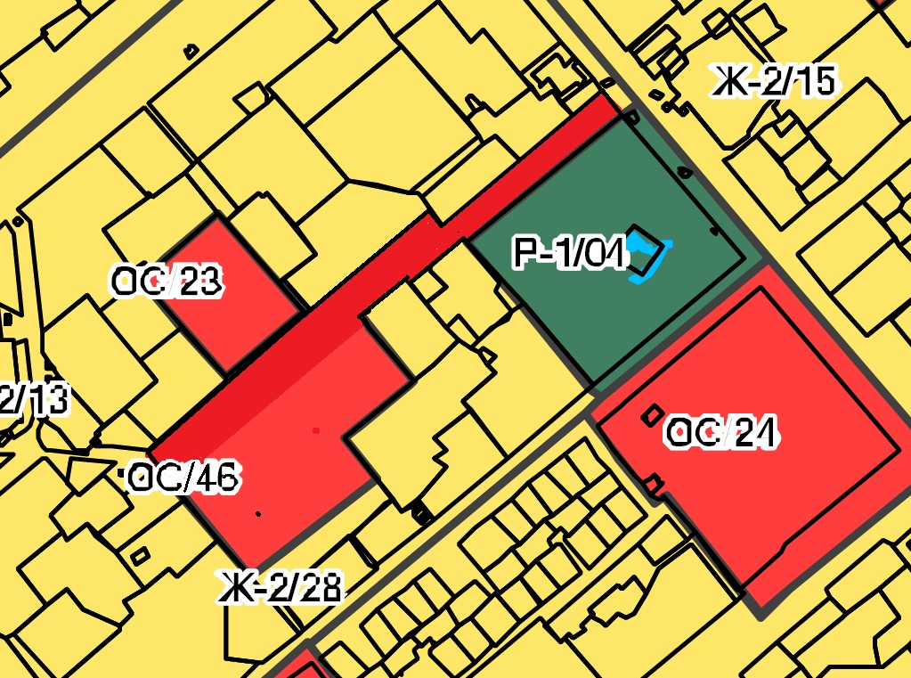

Заместитель председателя  
Волгодонской городской Думы И.В. Батлуков